撰稿人：欧婷婷 【2025-2026学年 第一学期】 审稿：陈天培

商学院直属支部召开9月份

政治理论学习会暨主题党日活动

2025年9月24日，商学院直属党支部于教学楼206教室组织召开了9月政治理论学习会暨主题党日活动。本次会议由党支部书记陈天培同志主持，支部在册党员及全体教师参加。

会议严格按照既定议程，围绕习近平总书记近期重要讲话精神、作风建设常态化长效化以及法治思想建设等重点内容开展深入学习研讨。

政治学习环节，陈天培书记领学了《习近平在纪念中国人民抗日战争暨世界反法西斯战争胜利80周年大会上的讲话》。陈天培书记从历史与现实相贯通、理论与实践相结合的维度，深刻阐释了伟大抗战精神的核心内涵与时代价值。他强调，抗战精神是中华民族宝贵的精神财富，全体教师要将其融入课程思政建设，加强对学生的爱国主义教育和革命传统教育，引导学生铭记历史、珍视和平、开创未来。与会教师纷纷表示，要将抗战精神转化为教书育人的强大动力，在新时代教育战线上践行初心使命。

王贵森同志领学了《习近平作出重要指示强调锲而不舍落实中央八项规定精神推进作风建设常态化长效化》，并结合学院工作实际，深入剖析了作风建设中存在的突出问题，指出落实八项规定精神必须常抓不懈、久久为功。王贵森强调，要将作风建设要求融入日常管理、教学科研和服务师生各环节。

主题党日环节，陈华平同志带领全体党员学习了《习近平在中央全面依法治国工作会议上的重要讲话》。她系统解读了习近平法治思想的"十一个坚持"核心要义，强调要将法治思维贯穿教育教学全过程。陈华平结合商学院特点指出，要在经济法、国际商法等专业课程中强化法治教育，培养学生的法治意识和契约精神，为社会主义市场经济培养知法、懂法、守法的优秀商科人才。

刘泽华同志领学了《习近平法治思想研究与实践》专刊文章《推进习近平法治思想进教材进课堂进头脑》。他提出了三个具体建议：一是将法治思想融入课程大纲修订，在各专业课程中增设法治教育模块；二是创新教学方法，通过案例研讨、模拟法庭等形式增强法治教育实效性；三是加强师资培训，提升教师法治素养和教学能力。这些建议得到了与会教师的热烈响应，大家就如何将法治教育与专业教育有机融合展开了深入讨论。

研讨发言阶段，与会党员围绕“师德师风建设”主题展开了热烈而深入的讨论。青年教师张玉美谈到，“学高为师，身正为范”是教师的基本准则，要在课堂教学、科研指导、学生管理等各个环节践行师德规范。陈华平同志分享了将思政教育融入专业课程的经验，强调要通过言传身教培养学生的家国情怀和社会责任感。多位教师表示，要将本次学习成果转化为立德树人的实际行动，做到以德立身、以德立学、以德施教。

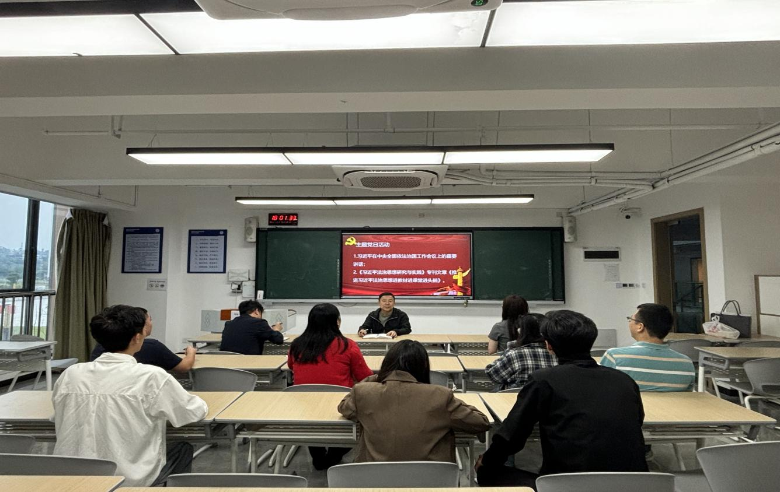陈书记特别强调，要以此次学习为契机，进一步完善学习制度，创新学习形式，增强学习实效。要求各党小组在本月内组织专题学习，深入研讨交流，确保学习内容入脑入心。同时要按要求做好学习记录和材料归档工作，及时报送学习情况和典型做法。